REQUERIMENTO N° /2019

Exmo. Sr. Presidente

O vereador que a esta subscreve, no uso das prerrogativas que lhes são conferidas pelo Regimento Interno da Câmara Municipal, requer, ouvida a casa e após os tramites regimentais, na pessoa do Exmo. Prefeito Municipal, Duílio de Castro Faria, solicitando providências junto a secretaria competente, no sentido de verificar a possibilidade de entrar em contato com a empresa responsável pelos telefone público “orelhão”, que se encontram instalados em diversos pontos da cidade.
JUSTIFICATIVA: A presente solicitação tem por objetivo, solicitar a empresa responsável pelos aparelhos telefônico público, que seja realizado a retirada dos postes que se encontram com o telefone desativado. Tal medida visa maior segurança para os pedestres, uma vez que há vários postes instalados em diversos locais, sem nenhum tipo de utilização, causado transtornos nas acessibilidades.

Sala das Sessões, 26 de junho de 2019.

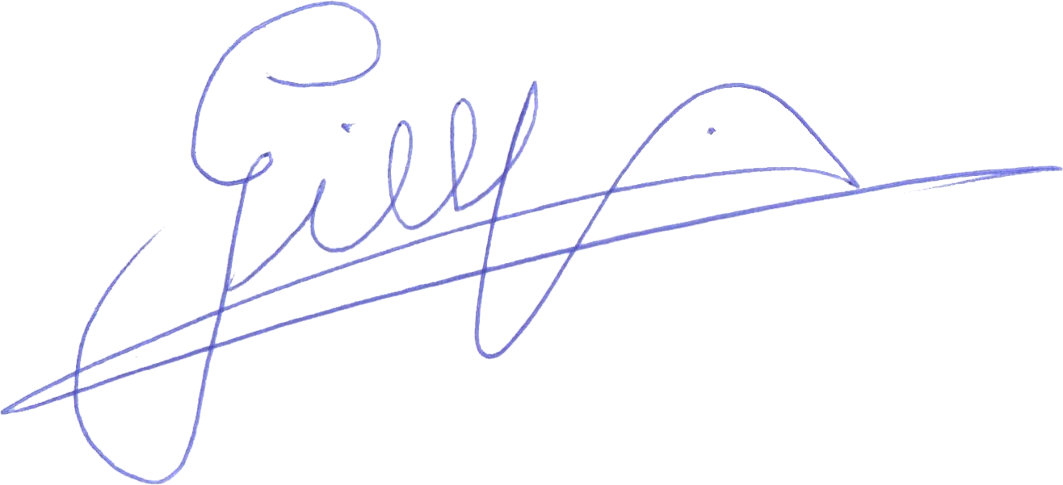

GILBERTO PEREIRA DA SILVA

VEREADOR/ PMDB

Rua Domingos Louverturi, 335, São Geraldo. Tels. (031) 3779 6345 / 3779 6346

